新 书 推 荐

中文书名：《时尚手册之创造、创意与创新》
英文书名：Fashion Portfolio: Create, Curate, Innovate
作 者：Tamara Albu and Michelle Nahum-Albright
出 版 社：Laurence King (Quercus)
代理公司：ANA/Leah
出版时间：2022年5月
代理地区：中国大陆、台湾
页 数：208页（300张插图）
审读资料：电子稿
类 型：时装设计

内容简介：

个人发展策略和清晰的身份认知是在时尚界成功展示自己作为设计师的关键。对于学习时装专业的学生、新兴时尚专业人士和时尚从业者来说，展示这些高品质的杰出时尚作品集是至关重要的。

《时尚手册之创造、创意与创新》是一个前瞻性时尚实用指南，强调个性化叙事的价值。它的重点是帮助设计师在展示他们的潜力的同时，达到视觉和概念上的清晰呈现与表达。这本时尚手册能帮助时尚领域的设计师建立个人品牌效应，也为服装销售提供建议和帮助。这就是为什么这本书还探讨研究了个人品牌、材料介绍、采访技巧和后续跟进等等不同内容。

这本书还包括为不同时尚专业人士提供宝贵职业建议的部分，所有这本书不仅仅是面向那些已经取得成就的设计师，而是写给所有那些希望在时尚界发展的人，以及热爱时尚的读者们。书中还列举了来自成功应届时尚专业毕业生的案例研究，他们也提供了自己对于时尚行业的独特见解。

作者简介：

塔玛拉·阿尔布（Tamara Albu）是帕森斯设计学院的时装副教授，在那里她开发了包括时装组合在内的许多课程，她还经常参加国际客座演讲和研讨会，包括意大利，西班牙，斯洛文尼亚，沙特阿拉伯和吉尔吉斯斯坦。

米歇尔·纳胡姆-奥尔布赖特（Michelle Nahum-Albright）是帕森斯设计学院的时尚助理教授，她负责教授时尚相关课程与技能。此前，她在FIT和普拉特学院教授了许多设计课程。她曾在“伊丽莎白雅顿”担任了17年内饰设计师，为她积累了丰富的行业经验。

内页插图：

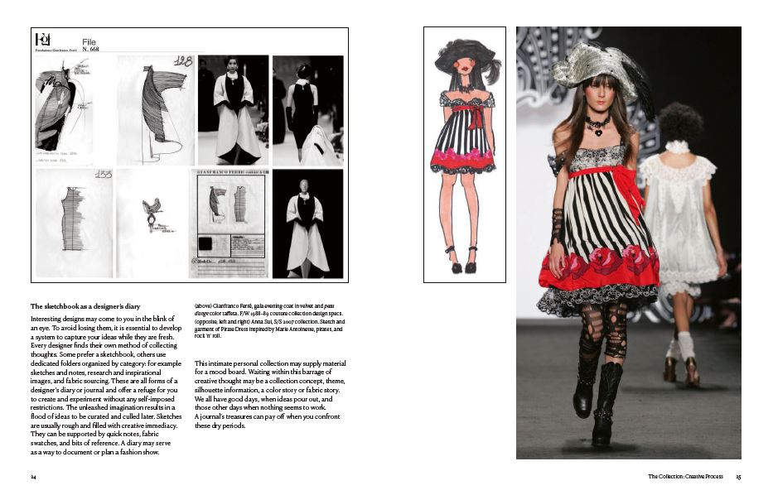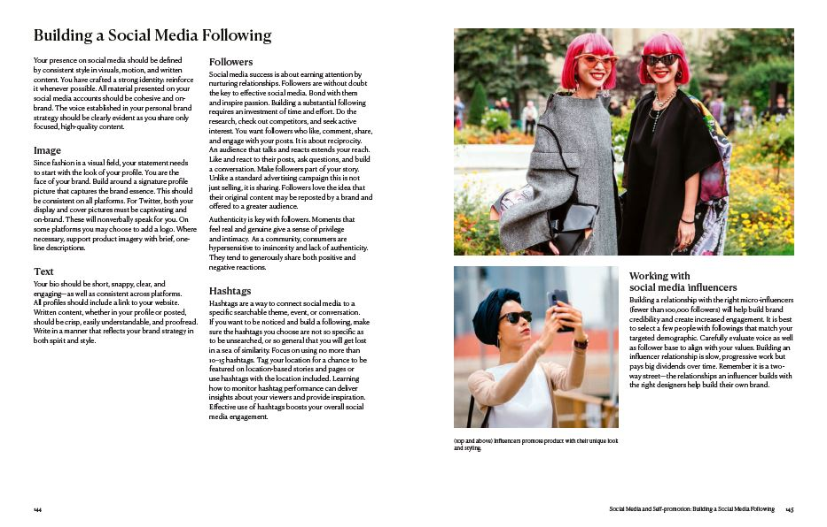

谢谢您的阅读！
请将回馈信息发至：郭丹娅 (Leah Guo)
安德鲁﹒纳伯格联合国际有限公司北京代表处
北京市海淀区中关村大街甲59号中国人民大学文化大厦1705室, 邮编：100872
电话：010-82449325
传真：010-82504200
Email: Leah@nurnberg.com.cn
网址：www.nurnberg.com.cn
微博：http://weibo.com/nurnberg
豆瓣小站：http://site.douban.com/110577/
微信订阅号：ANABJ2002


